Школа І-ІІІ ступенів №147 Деснянського району міста Києва
ОГОЛОШУЄ З 25 БЕРЕЗНЯ 2024 РОКУ НАБІР ДІТЕЙ ДО 1-ГО КЛАСУ

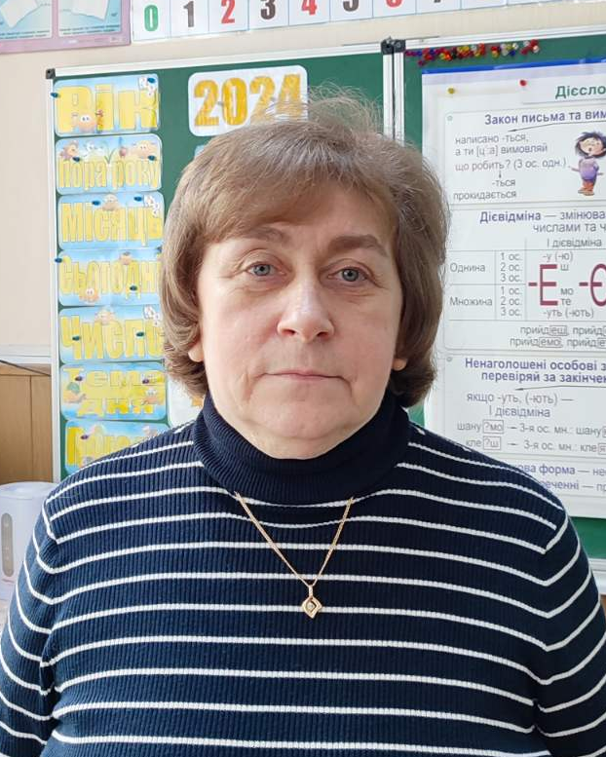
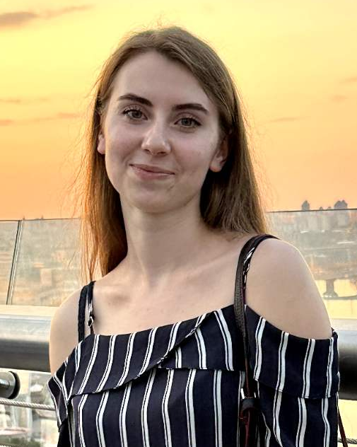
Перша вчителька:
Крижанівська Ліна Анатоліївна
Тел. 097-232-56-45
Клас за освітньою
програмою «РОСТОК»

Перша вчителька:
Млинченко Юлія Володимирівна
Тел. 063-745-53-20
Нова українська школа

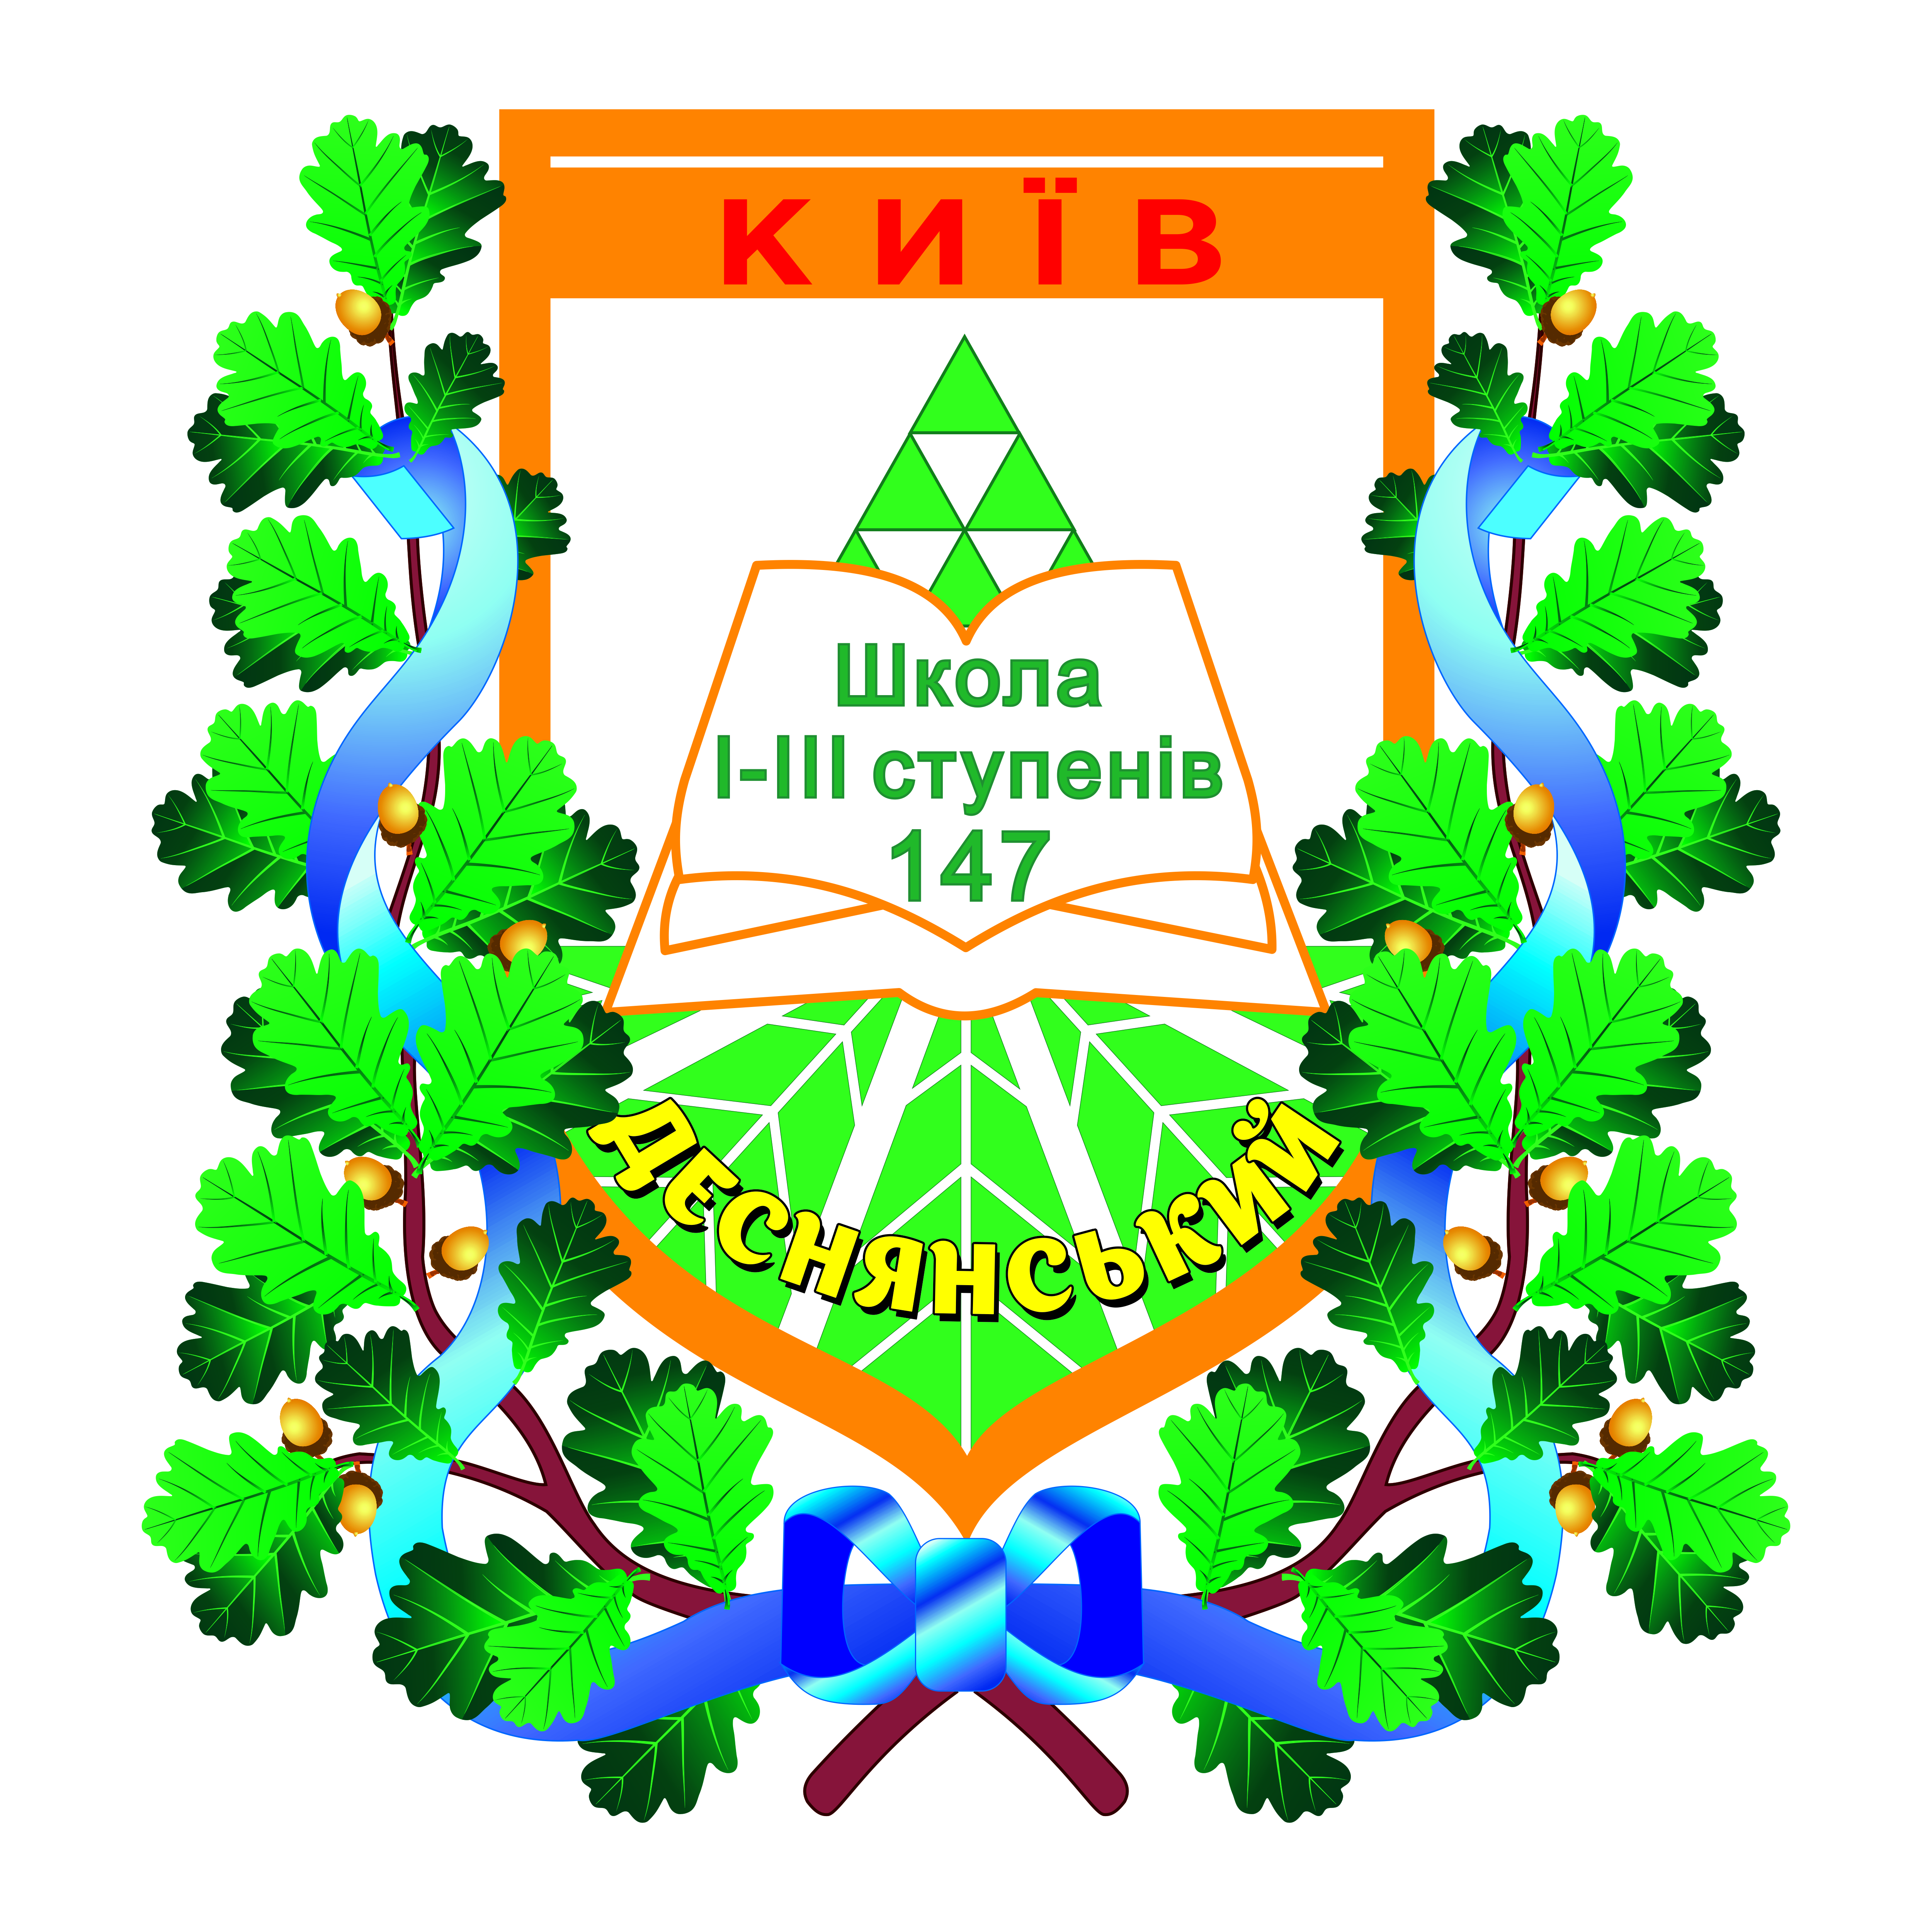

Сучасне освітнє середовище

Постійний медичний нагляд
Сучасні класи
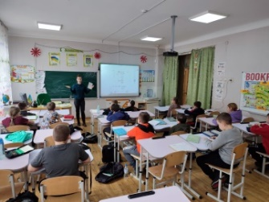
Досвідчені, творчі, турботливі педагоги
Раціональне харчування
Інклюзивні класи

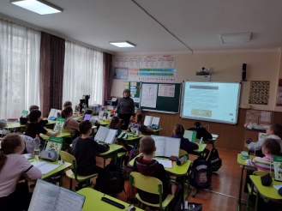
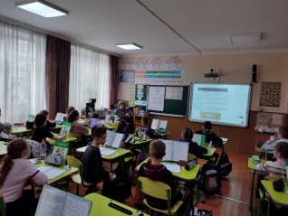
Школа майбутнього першокласника
(БЕЗКОШТОВНО)
з 07.03.2024р.
кожний четвер
о 17:00

Школа I-III ступенів №147
Деснянського району міста Києва
Директор школи –
Яковецький Микола Олександрович
м. Київ, Лісовий проспект, 17В
(044)-518-71-69
sh_147@ukr.net
www.school147.com
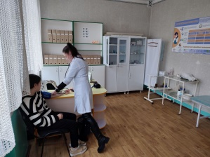
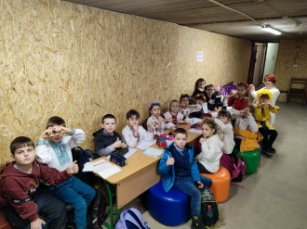
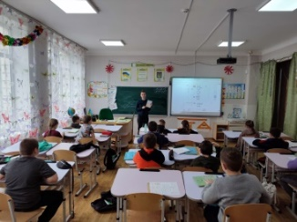
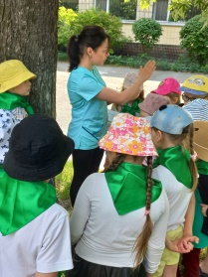
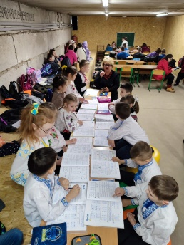
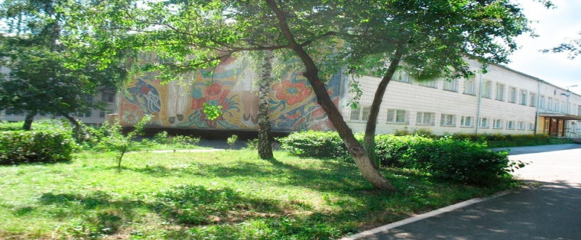
Безкоштовні гуртки
Психологічно-педагогічний супровід
Група продовженого дня

